Szövegalkotás mondatokból
Ebben a feladatban egy rövid szöveg mondatait kevertem össze.
A feladat az, hogy megállapítsd a szöveg mondatainak helyes sorrendjét.
Az összekevert mondatokból álló szöveg a következő:
1. Rongyos és szutykos.
2. Két pálcával önfeledten veri hangszerét.
3. Oldalt egy öreg koldus muzsikál, ül a lépcsőn.
4. Ő maga tákolta: hibásan letörött üvegdarabokat madzaggal felkötött két hosszú fadarabra.
5. Előtte toldott-foldott üvegcimbalom.
6. Minél hamisabb, annál bántóbb a vonítása, annál pontosabban fogalmazza meg a ködbe vesző város hangulatát.
7. Néha énekel, mint sakál a holdhoz.
Olvasd el 5× a helyes sorrendbe összeállított szöveget!
Megoldás:
A mondatok helyes sorrendje a következő:
1. Oldalt egy öreg koldus muzsikál, ül a lépcsőn.
2. Rongyos és szutykos.
3. Előtte toldott-foldott üvegcimbalom.
4. Ő maga tákolta: hibásan letörött üvegdarabokat madzaggal felkötött két hosszú fadarabra.
5. Két pálcával önfeledten veri hangszerét.
6. Néha énekel, mint sakál a holdhoz.
7. Minél hamisabb, annál bántóbb a vonítása, annál pontosabban fogalmazza meg a ködbe vesző város hangulatát.
Töltsd ki a keresztrejtvényt, a megoldást írd le a vonalra!
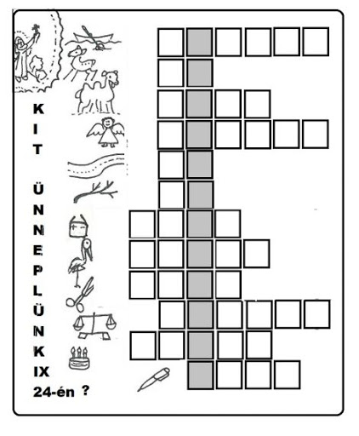
Megoldás:
___________________________________________________________

